PA 2.13

FACTURACIÓN Y GESTIÓN DE COBRO DE DIGITALIZACIONES DE FONDO ANTIGUO

Elaborado por | Fecha
Revisado por: | Fecha
Aprobado por | Fecha

El Contenido de este documento es propiedad de la Biblioteca de la Universidad Complutense. La información aquí contenida sólo debe ser utilizada para el fin para el que es suministrada. Este documento y todas sus copias deben ser devueltos a la Biblioteca si así se solicita

REGISTRO DE REVISIONES
Fecha | Capítulo, página | Responsable | Descripción de la modificación

ÍNDICE DE CONTENIDOS

- PROPÓSITO
- ALCANCE
- DESCRIPCION
- REFERENCIAS

- PROPÓSITO

Gestionar los ingresos generados por los trabajos de digitalización de fondo antiguo solicitados por los usuarios.

2. ALCANCE

- Responsables económicos de la BUC encargados de la tramitación del presupuesto de ingresos.
- Órgano de la Biblioteca emisor de factura.

3. DESCRIPCION

  - DESARROLLO DEL PROCESO

Introducción

Para facilitar el acceso al patrimonio bibliográfico histórico, tanto a usuarios propios de la Universidad Complutense como ajenos, se creó la Biblioteca Digital Dioscórides y, en ella, la Unidad de Proyectos, Digitalización y Acceso al Documento realiza, previa petición, una valoración del coste del trabajo solicitado y genera una factura pro-forma/prepago con la que se da comienzo, una vez el usuario abona el importe, al envío del trabajo y la gestión y al control administrativo del ingreso.

  - DIAGRAMA DE FLUJO

- REFERENCIAS

- Manual de gestión de ingresos (ACCENTURE)
- Ley 37/1992, de 28 de diciembre, (artículo 14) del Impuesto sobre el Valor Añadido.
- Tarifas de correos.

  - PANTALLAS DE LOS FORMULARIOS.

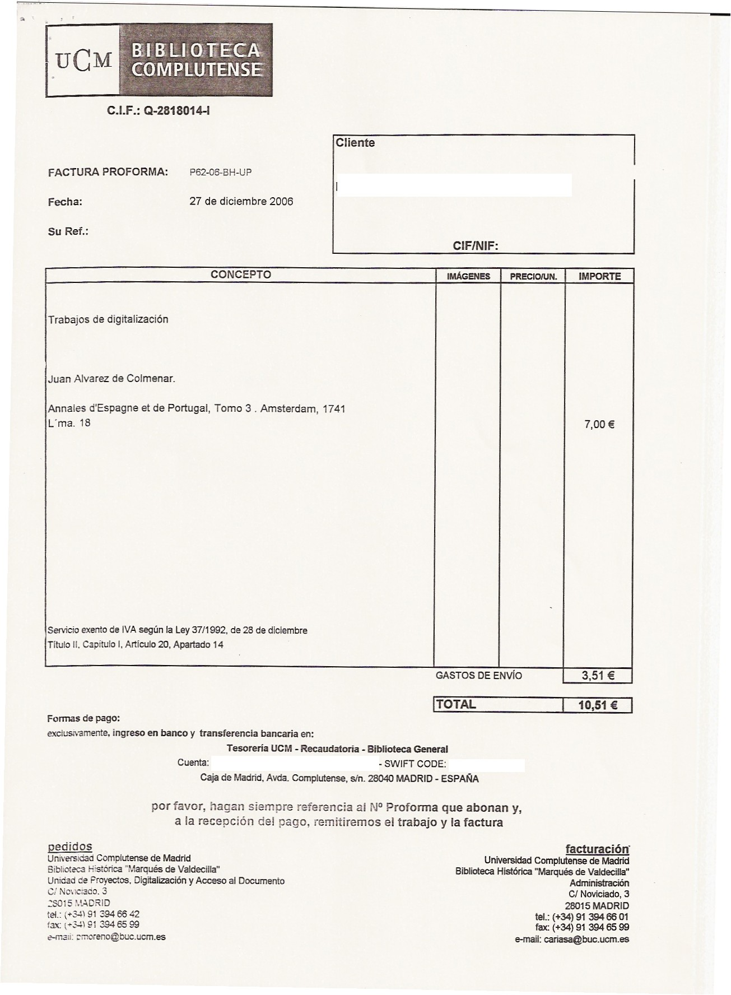
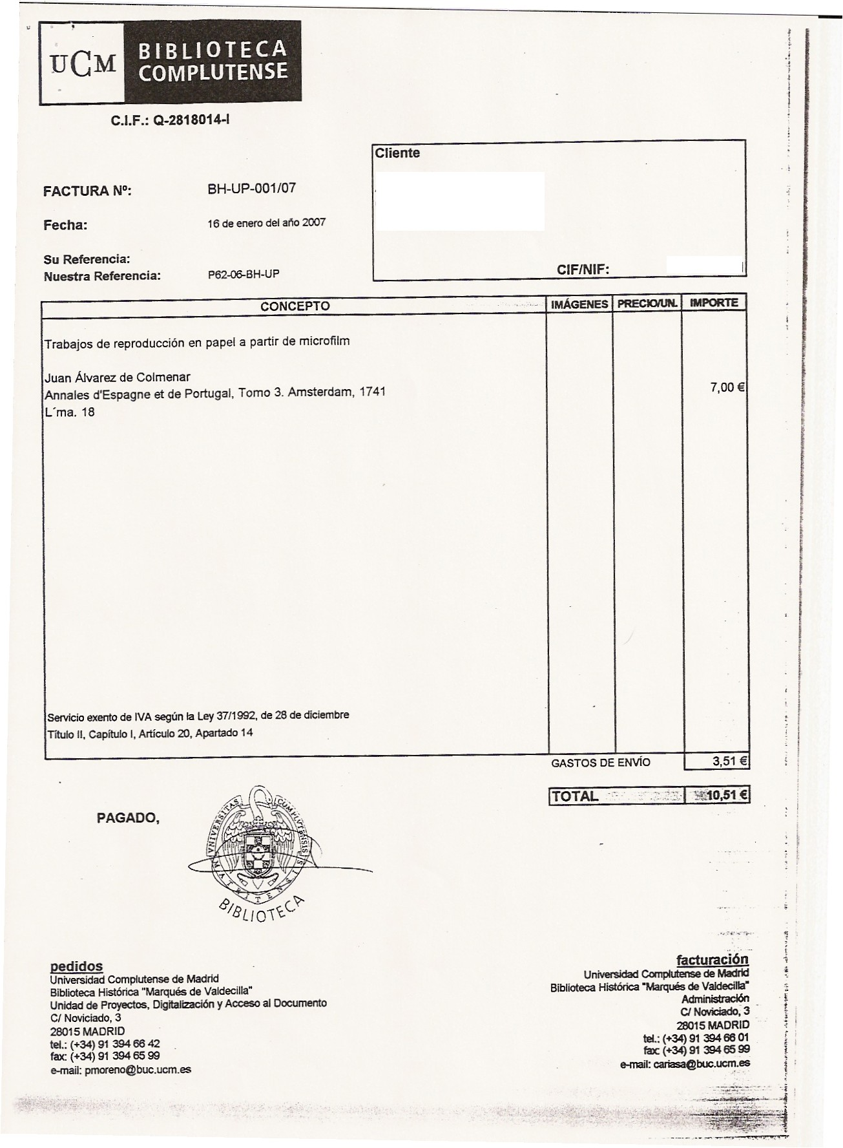

Factura pro-forma/prepago Factura definitiva

